ΟΜΑΔΑ Β
ΘΕΜΑ Α (70%)
- Ποια είναι η συμπεριφορά της άρθρωσης του ισχίου στον κύκλο βάδισης σε οβελιαίο επίπεδο; Αν στην αρχή φάσης στήριξης η λεκάνη πηγαίνει μπροστά όπως στο σχήμα, να φτίαξετε ένα πρόγραμμα αποκατάστασης. Να δικαιολογήσετε την απάντησή σας (25%)
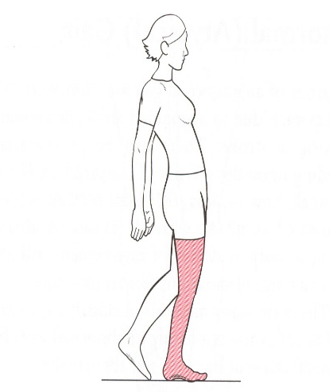
2.Πώς διακρίνονται οι παθήσεις της επιγονατιδoμηριαίας σύμφωνα με το σύστημα ταξινόμησης των Wilk + συν. ; (20%)
3. Ποια είναι τα κριτήρια που χρησιμοποιούνται για τη διάγνωση του συνδρόμου παγωμένου ώμου ; (10%)
4. Ποιες είναι οι δομές που μπορεί να εμπλέκονται σε μία έσω επικονδυλίτιδα αγκώνα; (15%)

ΘΕΜΑ Β (30%)
- Σύμφωνα με τελευταίες έρευνες σε οστεοαρθρίτιδα να μην γίνονται ενέσεις υαλουρονικού οξέος: Σωστό / Λάθος

- Μία από τις προτεινόμενες θεωρίες για το σύνδρομο θωρακικής εξόδου
είναι η βράχυνση σκαληνών μυών: Σωστό / Λάθος

- Σε σύνδρομο de Quervain έχουμε θετική δοκιμασία Finkelstein: Σωστό / Λάθος

- Ένας ανελαστικός ψοϊτης αυξάνει την ενδοδισκική πίεση στο επίπεδο Ο4-Ο5: Σωστό / Λάθος

- Σε ασθενή με χαμηλό πόνο στην οσφύ αν η κατανομή δερμοτομίου με ριζιτικό πόνο βρίσκεται στην έσω και πρόσθια πλευρά του μηρού υπεύθυνη είναι η:
- O2 νωτιαία ρίζα
- Ο3 νωτιαία ρίζα
- Ο4 νωτιαία ρίζα
- Καμία από τις παραπάνω

- Η παθητική κινητοποίηση απαγορεύεται σε:
- Αρθροπλαστική γόνατος
- Αρθροπλαστική ισχίου
- Αρθροπλαστική γληνοβραχιόνιας άρθρωσης
- Σε όλες τις παραπάνω

- Σε ασθενή που έχει σύνδρομο πρόσκρουσης δεν είναι λογικό να υπάρχει
- Παθολογικός ωμοβραχιόνιος ρυθμός
- Μείωση τροχιάς κάμψης στην γληνοβραχιόνιο άρθρωση
- Επώδυνο τόξο
- ακρώμιο τύπου ΙΙΙ (hook shaped)
- Είναι φυσιολογικό να συνυπάρχουν όλα τα παραπάνω

- Τι από τα παρακάτω μπορεί να ισχύει στην πελματιαία απονευρωσίτιδα:
- Υπάρχουν ιστολογικά ευρήματα τα οποία υποδηλώνουν παρουσία φλεγμονής
- Υπάρχει βλεννώσης εκφύλιση με κατακερματισμό της πελματιαίας απονεύρωσης
- Μπορεί να είναι και οξεία και χρόνια
- Όλα τα παραπάνω

- Ποιος από τους παρακάτω μυες δεν λειτουργεί στην αρχική φάση διπλής στήριξης:
- Μέσος γλουτιαίος
- Μικρός γλουτιαίος
- Μείζων γλουτιαίος
- Λαγονοψοϊτης

- Σε Κεντρική Ευαισθητοποίηση ποια από τα παρακάτω είναι σωστά:
- O πόνος που αντιλαμβάνεται και αισθάνεται ο ασθενής είναι δυσανάλογος με τη φύση και την έκταση του τραυματισμού ή της παθολογίας
- Παρουσιάζεται μη λογικό νευροανατομικό πρότυπο πόνου
- Συνυπάρχει υπερευαισθησία αισθήσεων ασχέτων με τον πόνο
- Όλα τα παραπάνω

